Лабораторная работа №5.6.7
Просмотр параметров ifconfig
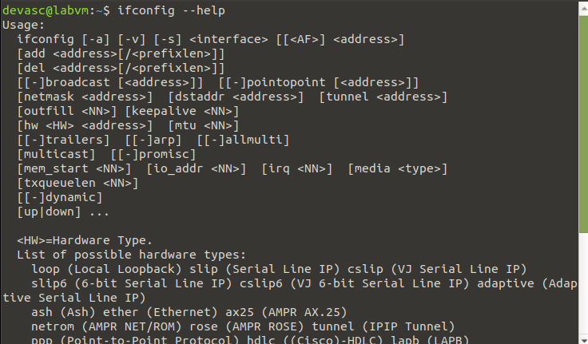
Просмотр состояния всех интерфейсов
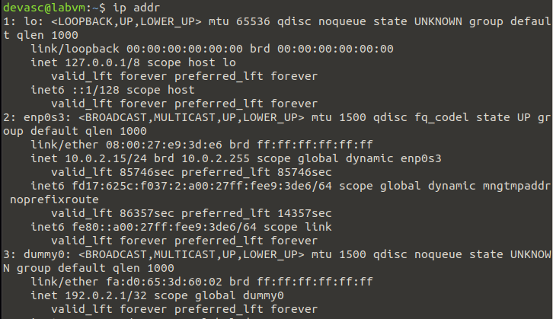
Имеется 3 интерфейса: интерфейс замыкания на себя (lo), enp0s3 и
Изучение инструмента устранения неполадок ping
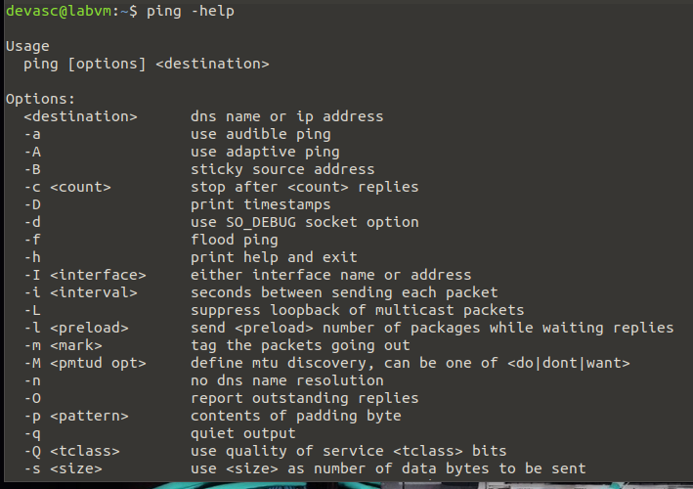
Пингование хоста
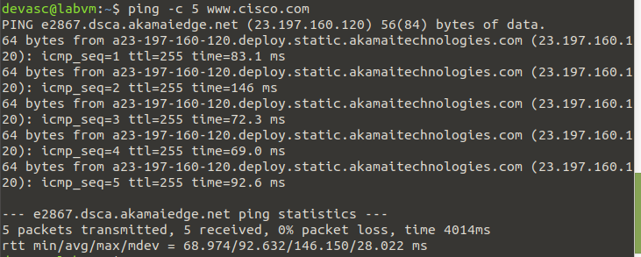
Этот пинг был настроен на отправку 5 пакетов. Итоговая статистика подтверждает, что было передано 5 эхо-запросов ICMP и получено 5 эхо-ответов ICMP, при этом потеря пакетов составила 0%.
Изучение инструмента устранения неполадок traceroute
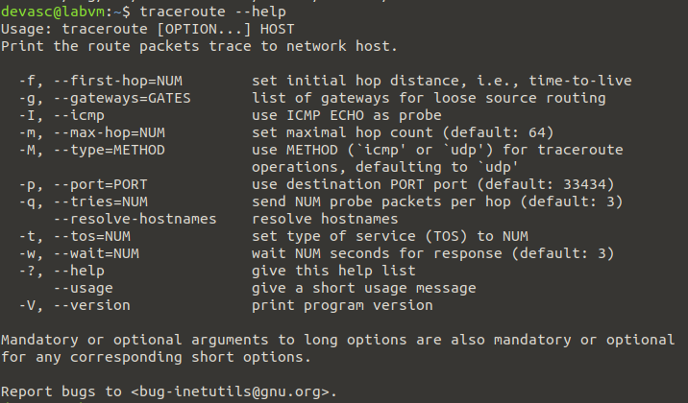
Использование traceroute для поиска пути к веб-серверу
Изучение инструмента устранения неполадок nslookup
Запрос домена
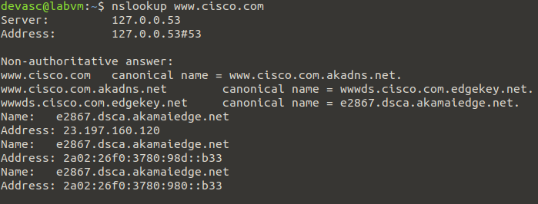
Запрос IP-адреса
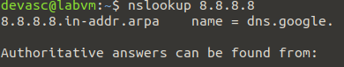
Запрос домена с использованием определенного DNS-сервера


